我省石化产业高质量发展系列会议在衢州举行
省石化行业协会应邀参会
浙江省“十链百场万企”系列对接之绿色石化（精细化工）产业集群专场活动、全省化工园区高质量发展暨专业化工生产废水集中处理设施建设现场推进会日前在衢州举行。省经信厅、省生态环境厅等绿色石化（精细化工）产业集群建设工作组成员单位领导及相关负责人列席，浙江省石油和化学工业行业协会副会长、技术委员会兼化工园区专委会主任李公杭受邀出席会议。
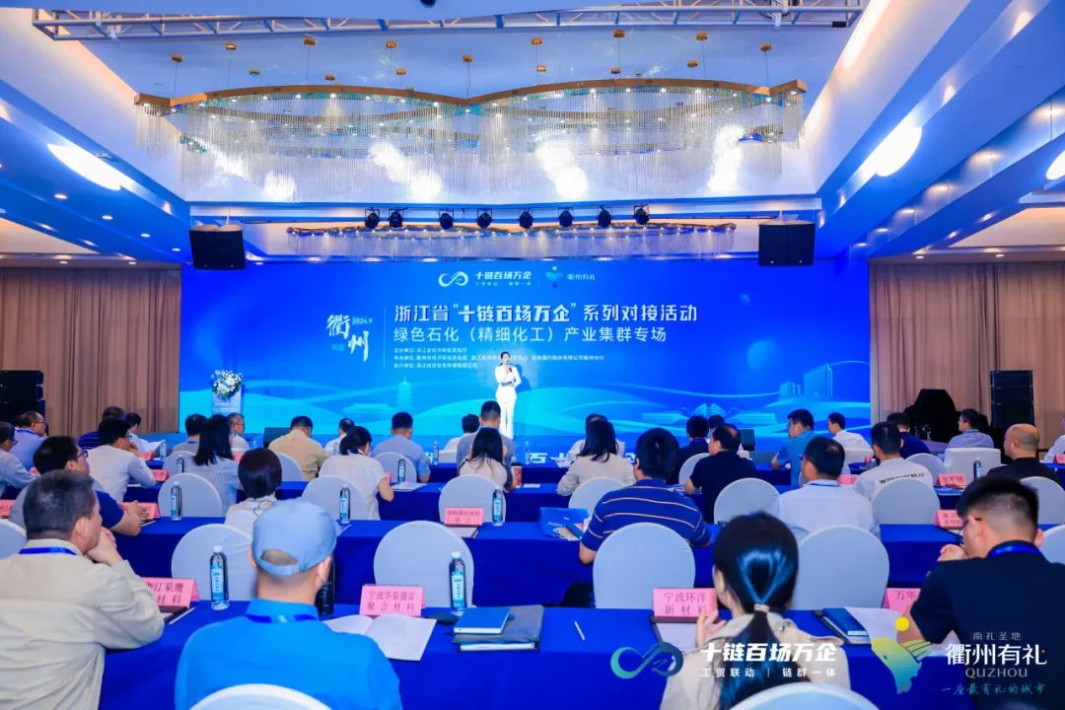
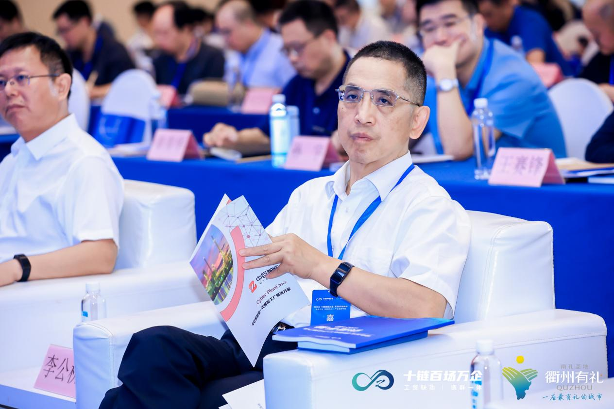
精细化工是推动石化化工行业高质量发展的关键引擎，关乎重要产业链供应链安全稳定、绿色低碳发展、民生福祉改善。在全省化工园区高质量发展暨专业化工生产废水集中处理设施建设现场推进会上，部分化工园区代表围绕加快推进化工园区专业化工生产废水集中处理设施改造提升工作，进行了交流发言；有关国企代表就建设工程经验作了推广发言。最后，省经信厅党组成员、副厅长何国强就化工园区高质量发展和废水集中处理设施建设下一步工作进行了部署。
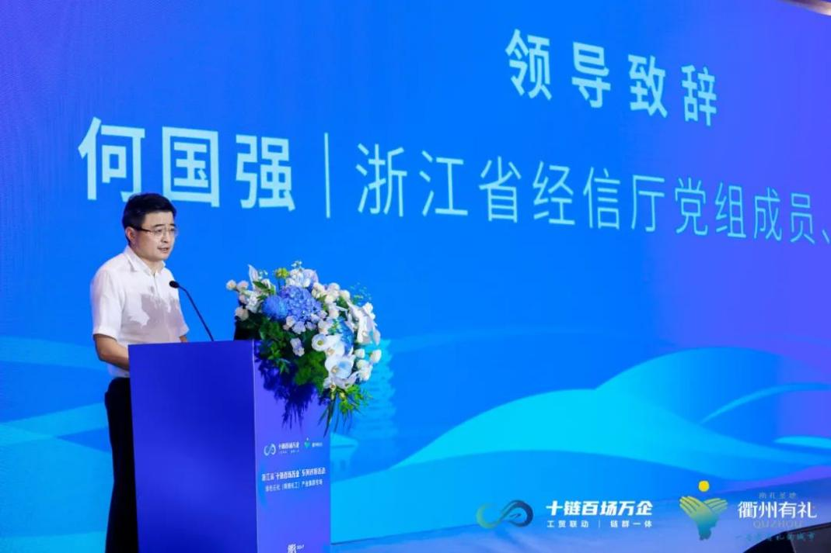
2024年是实现《化工园区“十四五”发展指南》提出的产业发展提升、绿色化建设、智慧化建设、标准化建设和高质量工程配套的发展目标的攻坚之年。我协会将继续禀承“为会员做好服务，为政府当好帮手”的主旨，立足创新、双碳、发展，依托协会技术委员会的人才和技术资源，协助政府部门在管理办法修订、园区复核扩园、项目合规建设等方面做好协调、服务工作，同时，为有需要的化工园区提供全方位的技术服务，全力支持石化产业高质量发展。（协会秘书处）

